河南省电子化政府采购系统评审专家库升级操作说明

根据《河南省政府采购评审专家管理实施办法》（豫财购〔2023〕4号）要求，现对河南省电子化政府采购系统专家库做对应的业务调整。

1.专家注册

1.1专家注册流程
（一）省级专家库入库流程
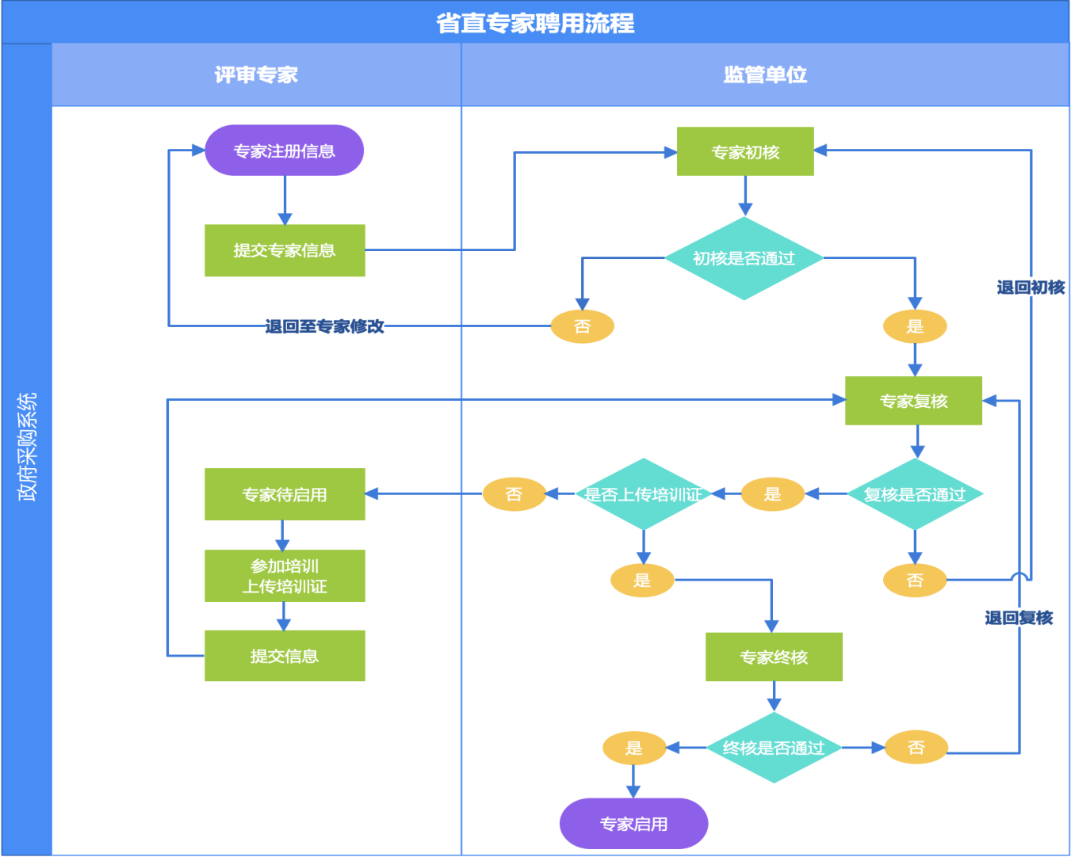
①评审专家申请入库--②监管单位初核--③监管单位复核--④复核时如满足资格要求但未上传培训证时--⑤退回专家上传培训证，专家处于待启用状态--⑥专家参加培训上传培训证之后复核岗审核通过--⑦监管单位终审--⑧专家启用入库。
注意说明：
经审查符合条件的专家需提供培训合格证书，才能纳入评审专家库管理。
（二）市级专家库入库流程
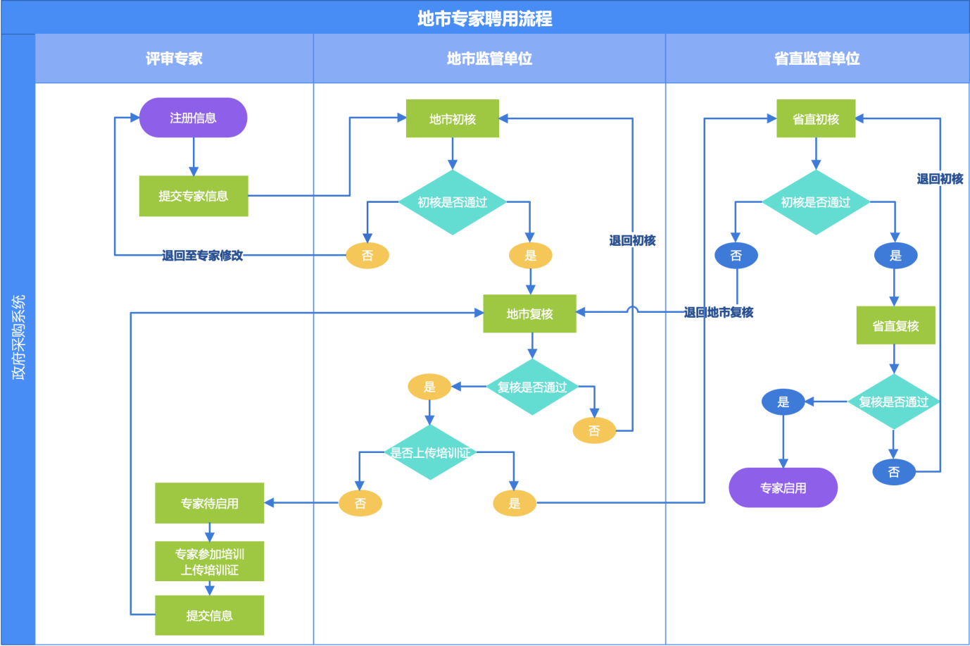
①评审专家申请入库--②市级监管单位初核--③市级监管单位复核--④复核时如满足资格要求但未上传培训证时--⑤退回专家上传培训证，专家处于待启用状态--⑥专家参加培训上传培训证之后市级复核通过--⑦省级监管单位初核--⑧省级监管单位复核--⑨专家启用入库。
注意说明：
各市专家入库除需经本地监管单位审核之外，还需省级审核选聘，审核通过之后启用入库纳入评审专家管理。

1.2专家注册具体操作
步骤一：访问河南省政府采购网进行信息填报。
专家访问河南省政府采购网（https://zfcg.henan.gov.cn）在网站上的[用户注册]选择[评审专家注册]，页面跳转专家注册页面（图2）在页面上选择[评审专家]，阅读专家须知内容点击[同意]后，下一步到专家信息填报环节。
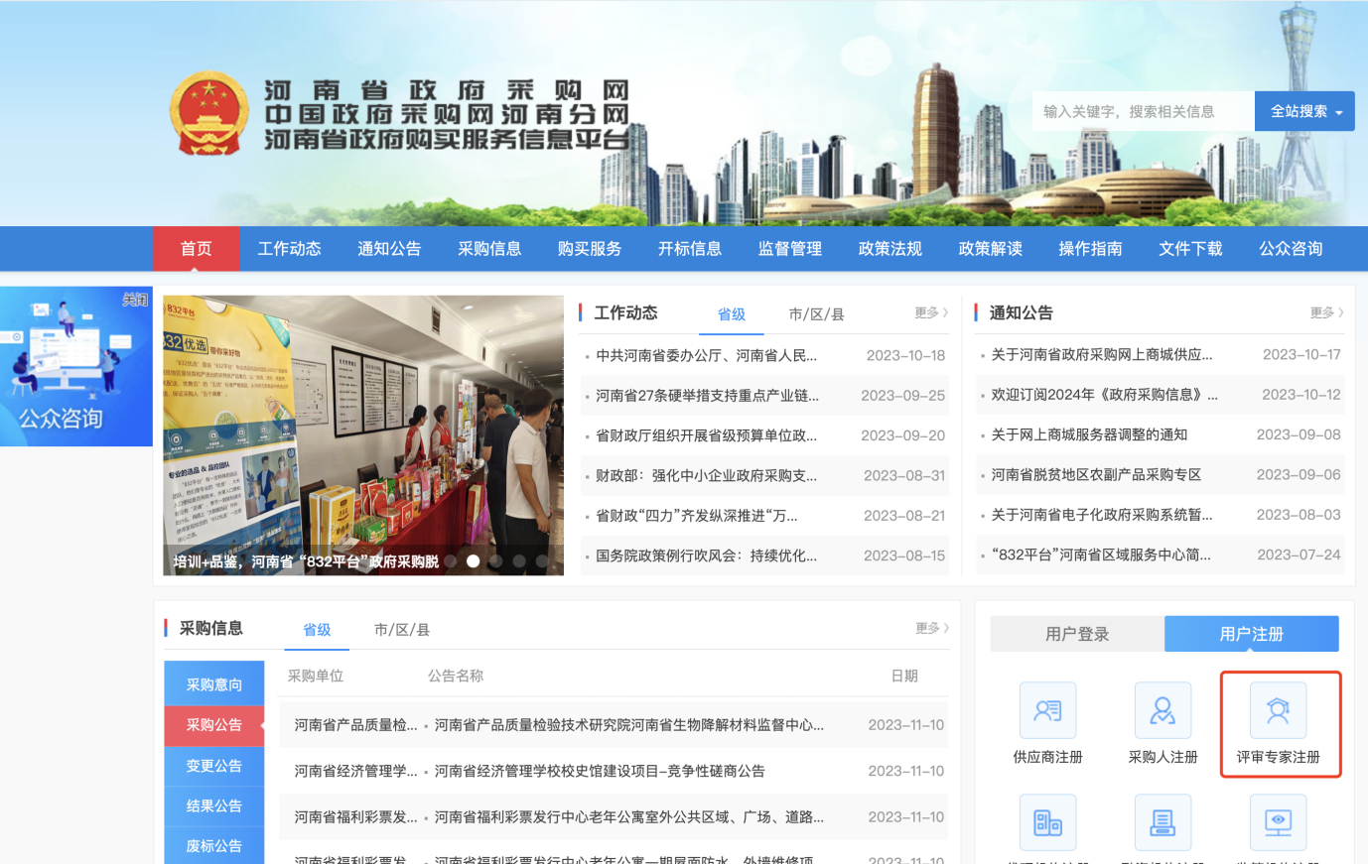
（图1）
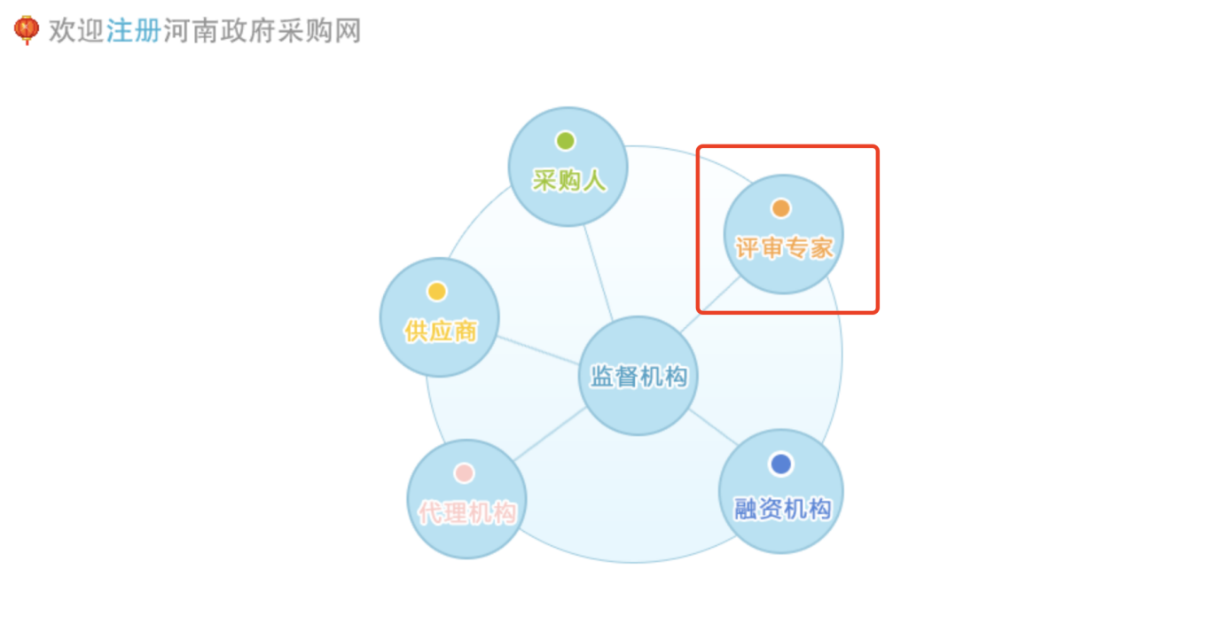
（图2）
步骤二：专家信息填报。
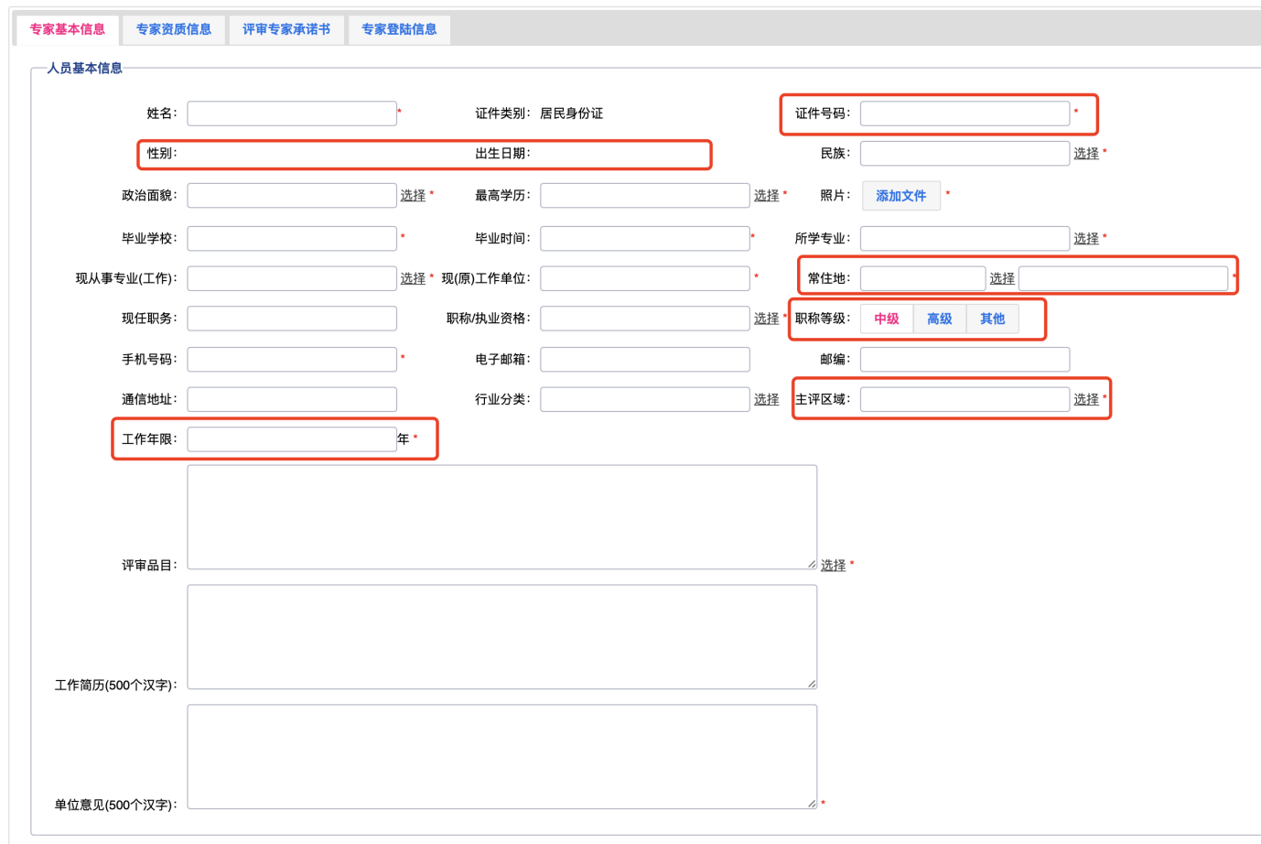
1、按照系统设置信息进行填写，标红*的内容为必填项内容；
2、系统根据填写的证件号码自动展示对应的性别及出生日期不能进行修改，且专家年龄不超70岁，请如实填写证件号码；
3、增加常住地信息，常住地信息作为专家抽取的参考条件之一，请如实填写；
4、增加职称等级（中级、高级、其他），中级及其他需填写工作年限，且工作年限至少8年以上；
5、主评区域中只保留河南省省直及18个市，取消区县级专家库；
6、取消专家入库经济、技术、法律类别划分，按照87号令统称评审专家，申请人根据本人职称专业，结合长期从事的工作或专长选择对应的评审品目；
7、限定评审品目选择个数，三级品目最多为两个，三级以下品目最多为六个（须在两个三级品目中）。
8、评审品目新增[鉴证咨询服务]、[商务服务]品目，原经济、法律相关专业的专家可根据本人职称专业，结合长期从事的工作或专长选择对应的评审品目。
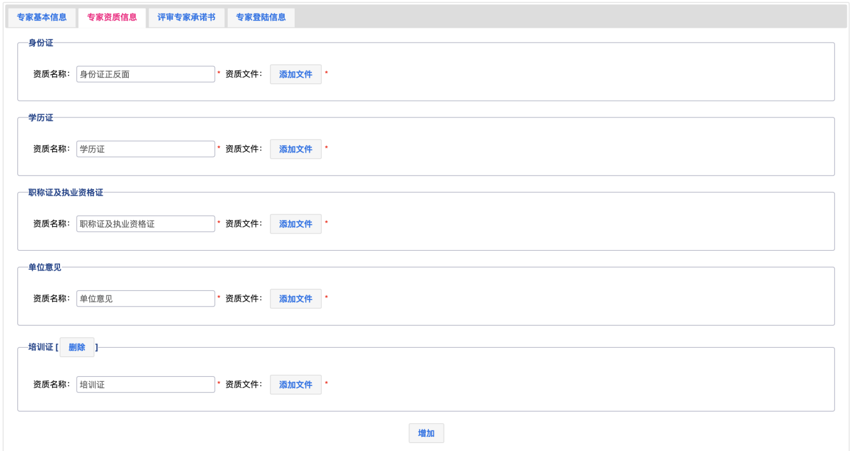
（图3）
专家需上传身份证（正反面）、学历证、职称及执业资格证（职称等级为中高级必须提供）、单位意见材料。培训证书在注册时如果没有，可以点击培训证后面的[删除]按钮删除此项；除以上证件信息之外需增加其他证件信息，可以通过下方的[增加]按钮添加证件信息。
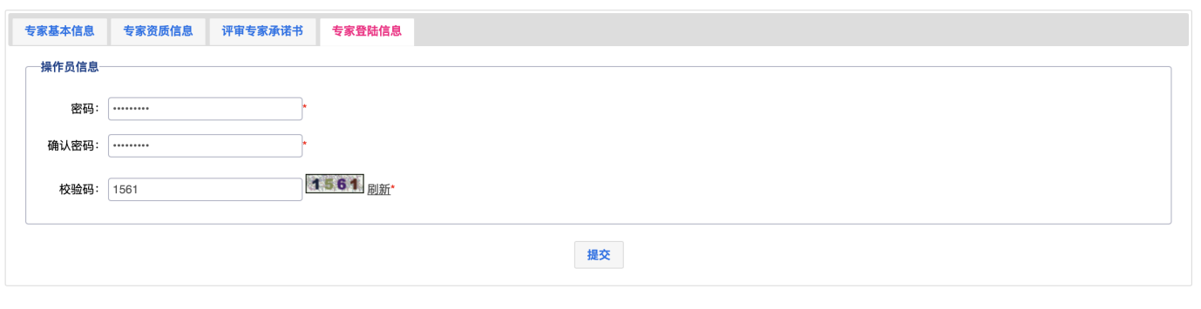
（图4）
设定登录系统的密码，需设置至少8位由数字、字母和特殊字符组成。信息提交之后，系统生成专家登录系统的账号，请牢记此账号信息。
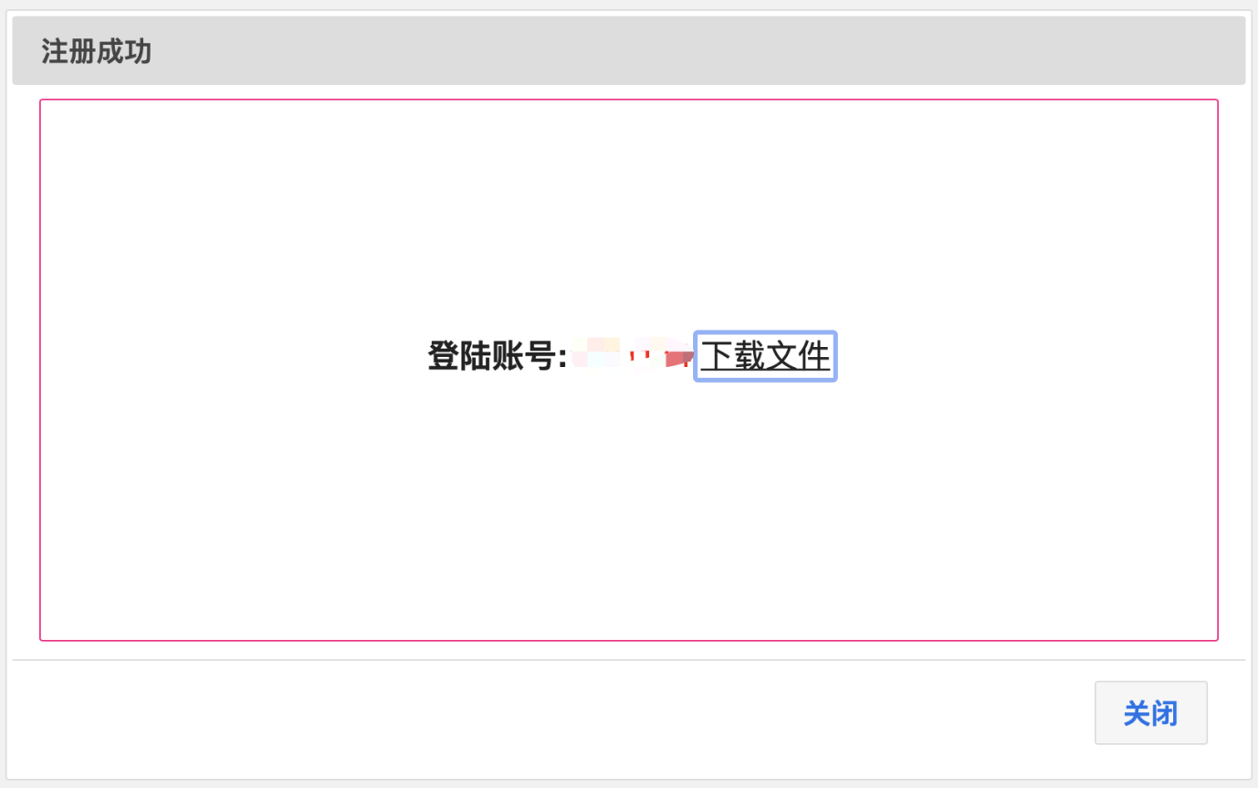
（图5）

2.专家信息维护
专家入库信息发生变化时，应及时通过[专家管理]-[专家信息维护]功能完善对应信息。如果专家注册完成还没有进行监管审核，这时专家可以通过此功能进行信息的维护，如果注册信息已经处于审核中，将不能再修改信息需要等待审核完成之后才能修改。
如果专家对评审品目、资质信息、主评区域信息做变更需要经过对应的监管单位审核，审核通过之后修改信息方可生效，具体的审核流程参照下图。
专家启用之后，证件号码信息将不能再进行修改。
（一）专家修改评审品目、资质信息审核流程：
①专家变更（品目、资质）信息--②监管单位初核--③监管单位复核--④变更生效。
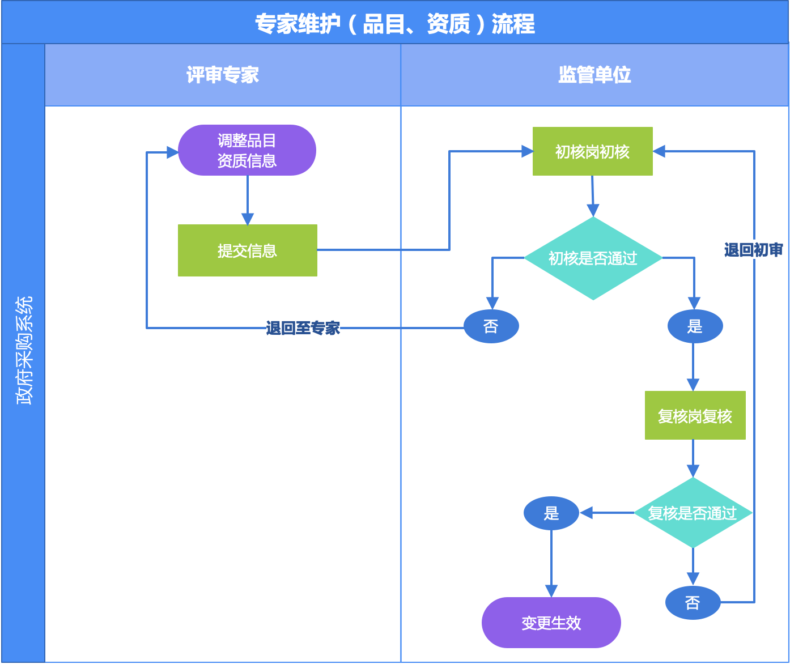
（图6）
（二）专家修改主评区域审核流程：
①专家变更主评区域信息--②变更地监管单位初核--③变更地监管单位复核--④变更生效。变更主评区域时专家需上传变更的说明文件。
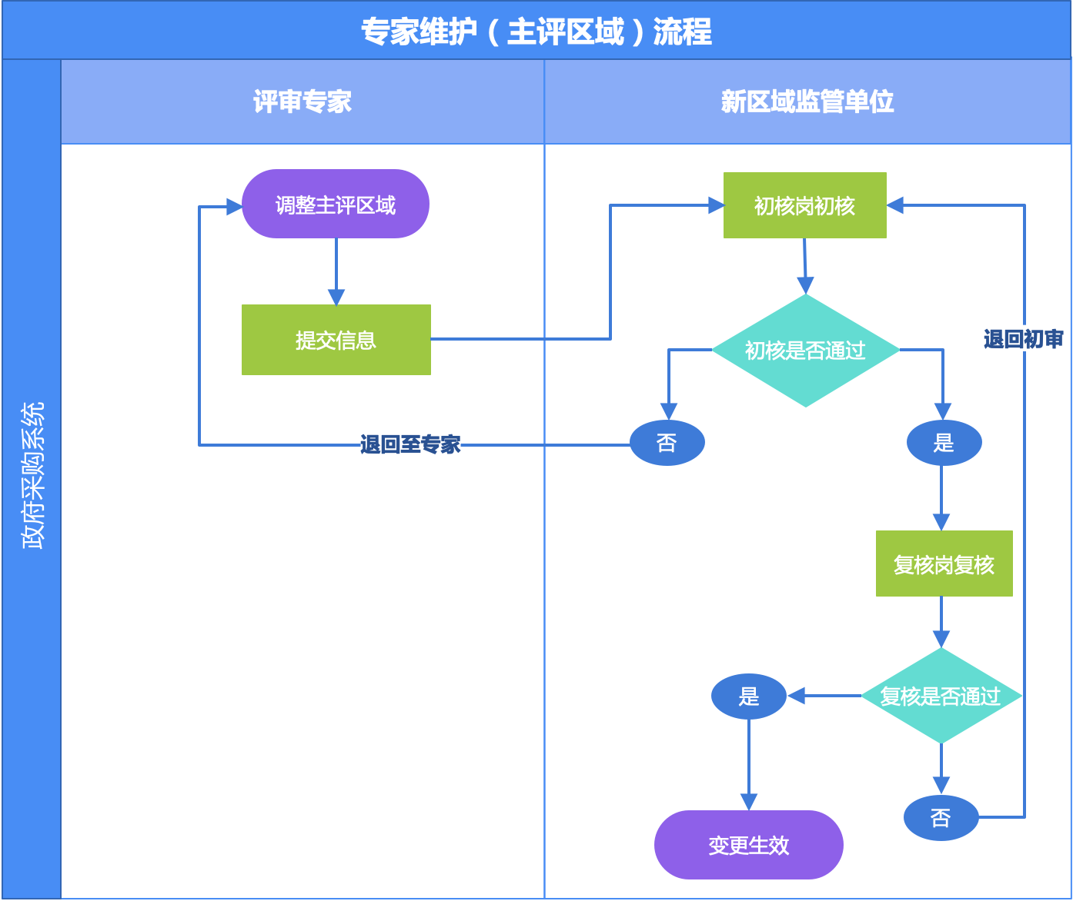
（图7）

3.专家管理

3.1专家暂停

专家因违反《河南省政府采购评审专家管理实施办法》有关规定而被约谈或者其他原因暂停专家使用时，由监管单位审核之后，专家处于暂停状态，不能参加评审活动。

3.2专家解聘
专家因违法违规需解聘出库的，由评审专家所在区域或项目所属区域的财政部门进行调查，确认后由省财政厅予以解聘，被解聘的专家将不能再入库。

4.专家抽取
专家抽取申请将取消专家经济、技术、法律分类，增加常住地的抽取选项，由采购人、采购代理机构根据项目评审需要选择相应品目的评审专家。

5.专家请假
专家登录采购系统，在[专家管理]-[专家请假]功能中进行请假申请。请假信息提交之后，在请假时间内专家抽取自动屏蔽。请假时间到期之后系统自动解除屏蔽。
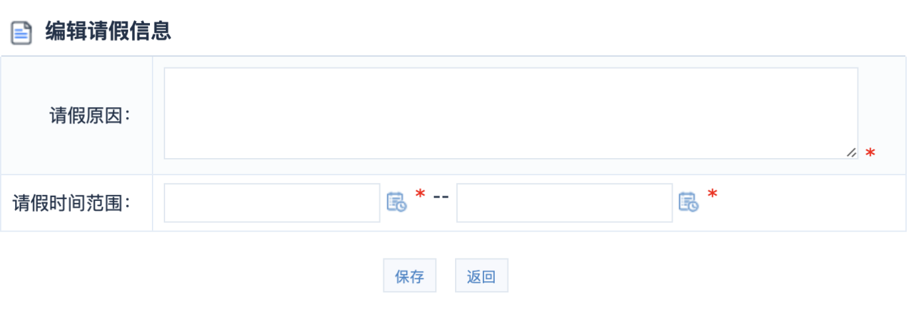
（图8）

6.专家约谈
由评审专家所在区域或项目所在区域的财政部门进行约谈。约谈的结果可对专家进行3-6个月的暂停。

